Приложение №3
Сочинение «Как исправить ссору»
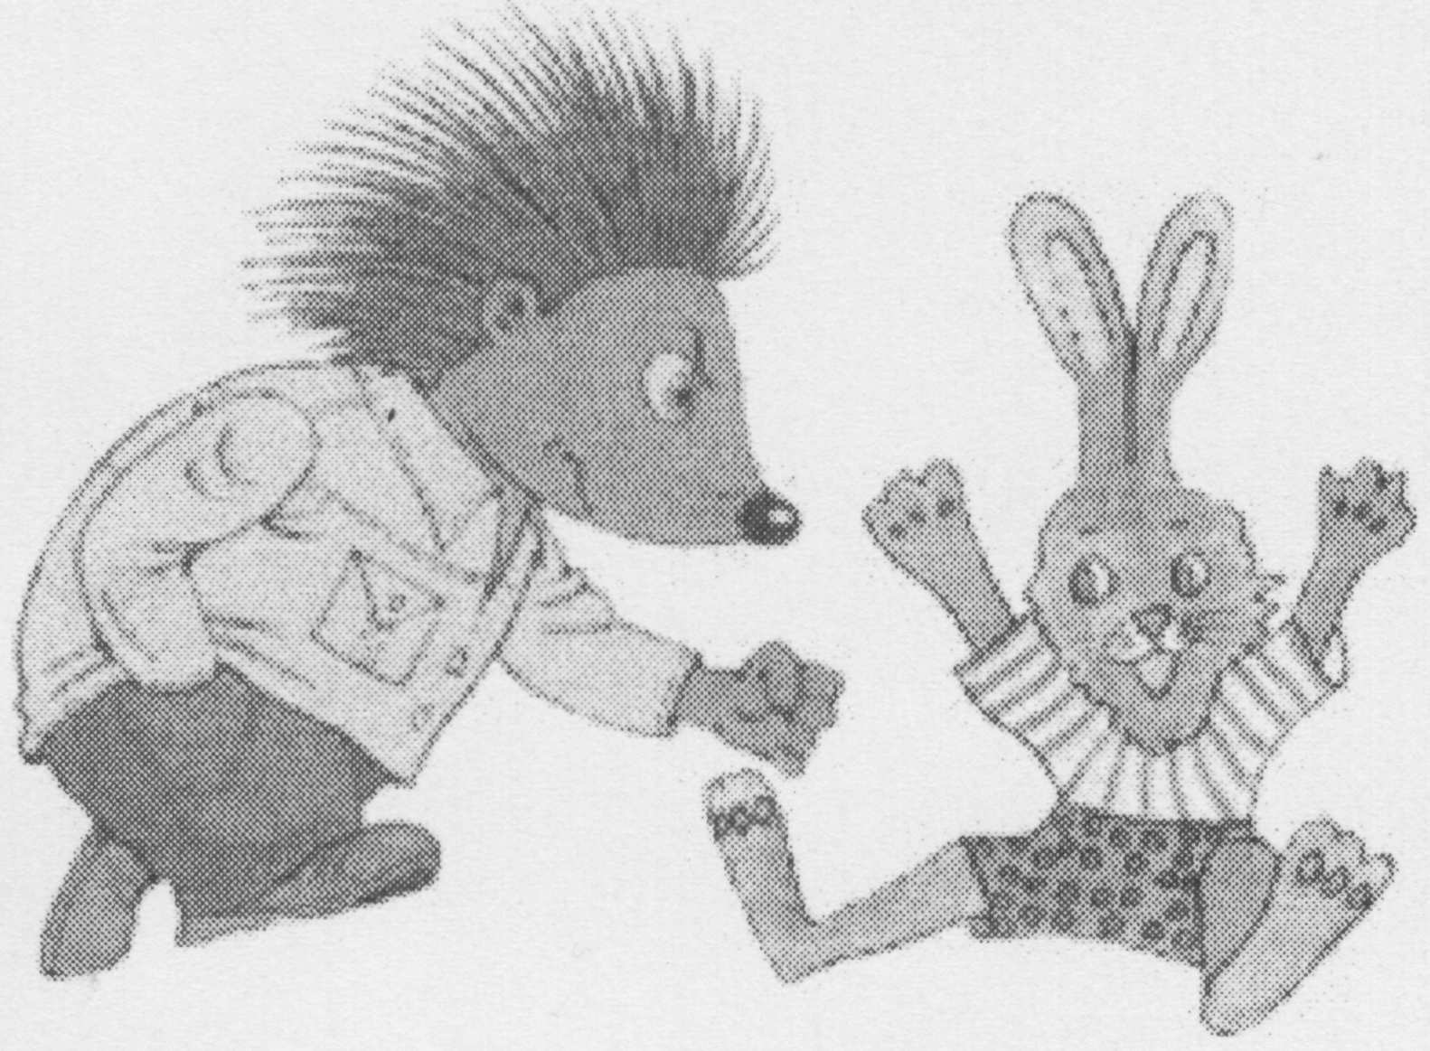
Как-то раз ... ой, что-то такое уже было.
Жили были ...и это уже где-то
упоминалось.
Что-то другое надо ... Вот придумала !

Жили были как-то раз Ежик и Заяц. Заяц жил под елочкой, а Ежик под старым пеньком.
Пошли они гулять и не думали, что вместе пойдут. Так и стукнулись нос к носу, потому что замечтались. - Ты почему меня стукнул ? - спросил Ежик.

- Я тебя не стукал, может мы сами стукнулись - жалостливо ответил Зайчик.
- Такого быть не может - ответил ему Ежик.
И Ежик стал тараторить что-то обидное, а Зайчик оправдывался. Тут Зайчик не побоялся и к-а-а-а-к крикнет: - Стоп. Ежик сразу же замолчал и сощурил от страха глазки.
- Мы наверное оба замечтались - сказал Зайчик.
Ежик посмотрел на него обиженно и пошёл домой вперевалочку. И как раз в то время начался сильный дождь.
- Пойдем ко мне, мой дом ближе, крикнул ему Зайчик сквозь шум дождя.
Но Ежик ему не ответил. Тогда Зайчик пошел домой один.
Обернулся Ежик, набучился, но все же пошел за ним.
Услышал Зайчик шаги позади себя, увидел Ежика и обрадовался, что он все
таки считает его другом.
Вдруг Зайчик остановился и у него задрожали
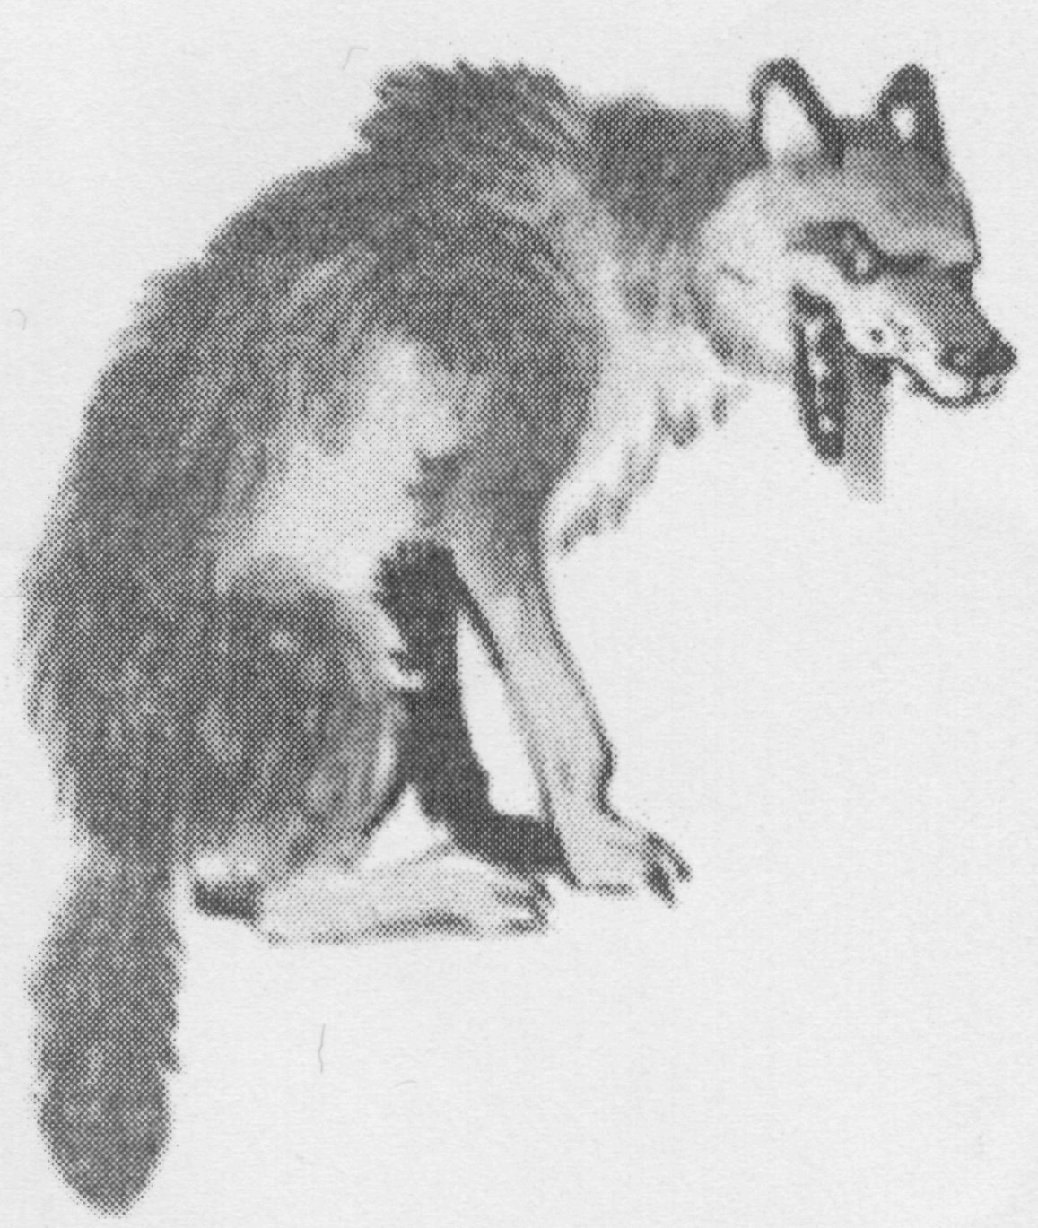
ножки.
Ежик удивился и подошел к нему поближе. Тогда
и у Ежика затряслись ножки. Они увидели
огромного волка, который смотрел на них из
кустов и облизывался.
Ежик не побоялся, скрутился клубочком и
прыгнул на волка. Волк завыл от боли и Зайчик
еще больше задрожал.
Но потом в нем появились, какие то смелости и
он больно-больно пнул волка. Тот еще пуще
завыл и убежал.

- Спасибо тебе, - сказали друг другу Ежик и Зайчик.
- Ты не злишься на меня, то что я ругался на тебя ? - сказал Ежик.
- Нет, - искренне ответил Зайчик.
- Дождик уже кончился, смотри, а самое интересное то мы и не увидели, -
заметил он и показал лапкой вокруг.
Тут то Ежик и увидел, что рядом с ними есть лес полный сочных грибов, а рядышком огород с сочной морковкой.
Ежик скорее покатился за грибами и все до единого их собрал на колючки. А Зайчик побежал в огород и показывал Ежику свой главный трюк - он быстро-быстро выдергивал морковки прямо из земли. Так они и ушли домой сытые и счастливые.
А люди после этого еще долго смотрели в лес и на огород. Смотрели и охали. Потому что, хорошо когда волк из лесу убежал, но грибы в лесу и морковки в огороде все исчезли.

